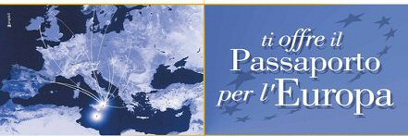



PROGETTO “REGGIO PASSAPORTO PER L’EUROPA 2009”

Prenotazione soggiorno studio a Malta

AGENZIA: _____________________________________________________________________

GRUPPO/Associazione: ___________________________________________________________

DATA DI PARTENZA: _____________________________________________________________

a) ELENCO PARTECIPANTI AL SOGGIORNO-STUDIO:
Num. | Cognome e Nome | Sistemazione preferita | Data di nascita  (gg/mm/aaaa) | Accompagnatore  Studente ( Nome Cognome, data di nascita )
Num. | Cognome e Nome | D T | Data di nascita  (gg/mm/aaaa)
1
2
3
4
5
6
7
8
9
10
11
12
13
14
15
16
17
18
19
20

b) ACCOMPAGNATORI NON STUDENTI:
Cod. | Cognome e Nome | Data di Nascita
F1.
F2.
F3.
F4.
F5.

Si dichiara che questa Agenzia ha già provveduto ad assicurare, alle persone elencate nel punto b) non partecipanti al progetto ma accompagnatori di minori, la prenotazione del volo a/r per Malta e del relativo soggiorno.

REGGIO CALABRIA, lì _______________
TIMBRO E FIRMA AGENZIA

____________________________

